# Оптимальный уклон крыши

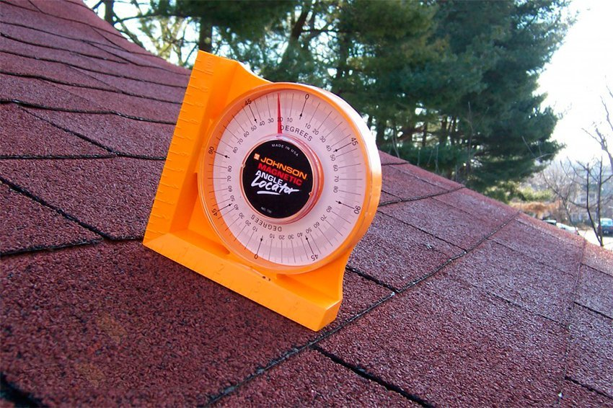

Крыша призвана обеспечить сохранность здания, защитить интерьеры от влияния внешних факторов. Условия будут соблюдены, если при возведении кровли уделить должное внимание уклону. Выбрать оптимальный вариант не так-то просто.

*Угол наклона определяют еще до начала строительства. Это важно. Именно от этого фактора зависит расход материалов.*

## Факторы, влияющие на уклон кровли

От угла уклона кровли зависит то, как будет использоваться здание: в жилых или производственных целях. А это в свою очередь определят форму крыши.

В строительстве выделяют 4 основных вида крыш:

* скатные;
* плоские;
* пологие;
* крутые.

От вида кровли и будет зависеть градус угла:

1. Крутые крыши имеют угол от 45 до 60 градусов.
2. Для скатных кровель характерен угол в 30-45 градусов.
3. Пологие покрытия отличаются более низким уклоном: от 10 до 30 градусов.
4. Плоские крыши имеют минимальный угол уклона: максимум в 10 градусов.

При выборе вида кровли нужно учитывать факторы, характерные для той местности, в которой возводят здание, а именно:

* силу ветров;
* количество осадков в зимний сезон.

**Важно! Крутизна крыши способна избавить домовладельца от регулярной очистки от снега. Осадки на таких конструкциях не задерживаются. Но этот же фактор влияет на удерживание тепла внутри помещений.**

Кроме того, угол наклона напрямую зависит от кровельного материала.

## Как материал влияет на уклон крыши?

Вид материала оказывает влияние на уклон крыши. Так, для шифера или черепицы оптимальным вариантом станет угол в 22 градуса. Только при таком уклоне вода не будет скапливаться в стыках.

Профнастил накладывают при уклоне в 12 градусов. Металлочерепицу монтируют при показателе 14 градусов.

При работах с рулонным материалом нужно определить, сколько слоев будут использовать: 2 или 3. Чем больше слоев, тем меньше будет угол уклона.

Учтите, что указан минимальный угол наклона, на деле он может быть выше.

## Как рассчитать оптимальный уклон кровли?

Оптимальный угол уклона рассчитывается с учетом всех описанных факторов:

* рекомендуемого минимального значения уклона;
* материала;
* формы крыши;
* климатических особенностей местности.

Строители используют следующую формулу, где:

* H – высота конька;
* α – искомый угол.
* L – ширина половины дома.

Нужный угол рассчитывается по формуле: tg α = H / L. Рекомендуем воспользоваться таблицей тангенсов.

Затем найденные значения подставляют в формулу: H = L * tg α и производят вычисления.

Без опыта в строительстве определить оптимальное решение очень трудно. Лучше обратиться к специалистам. Правильный уклон гарантирует длительную эксплуатацию здания и продлевает срок службы кровли.